杂志信息采集检索系统

英文：<http://www.sciencedirect.com/>

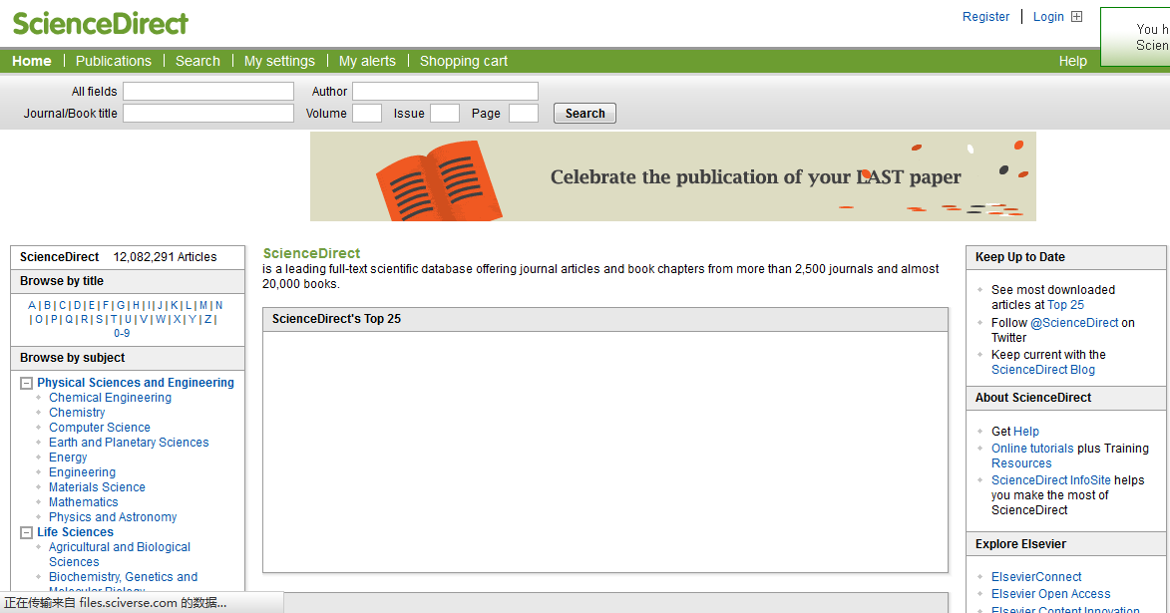这个网站有大约3千本期刊,我们需要对里面的生物类期刊进行采集

采集的内容为:

要求将里面的期刊采集下来,需要的内容为:  
文章名称   
期刊名称  
文章页码  
文章出版期号  
文章作者  
作者mail

# 例如:我们要对<<Topics in Companion Animal Medicine>>

# http://www.sciencedirect.com/science/journal/19389736

# 点击进入内容:

## 查看Volume 28, Issue 4, Pages A1-A2, 129-182 (November 2013)

# http://www.sciencedirect.com/science/article/pii/S1938973613000809

# 

# 采集到:

文章名称 : The Crucial Contribution of Veterinarians to Conservation Biology  
期刊名称: Topics in Companion Animal Medicine  
文章页码及刊号: Volume 28, Issue 4, November 2013, Pages 131–134  
文章作者: Richard P. Reading  
作者mail: rreading@denverzoo.org

# 如果一篇文章有2个或多个作者就做多少次采集

# 如有3个作者:

1文章名称 : The Crucial Contribution of Veterinarians to Conservation Biology  
1期刊名称: Topics in Companion Animal Medicine  
1文章页码及刊号: Volume 28, Issue 4, November 2013, Pages 131–134  
1文章作者: Richard P. Reading  
1作者mail: rreading@denverzoo.org

2文章名称 : The Crucial Contribution of Veterinarians to Conservation Biology  
2期刊名称: Topics in Companion Animal Medicine  
2文章页码及刊号: Volume 28, Issue 4, November 2013, Pages 131–134  
2文章作者: Richarttt   
2作者mail: rreadttt@denverzoo.org

3文章名称 : The Crucial Contribution of Veterinarians to Conservation Biology  
3期刊名称: Topics in Companion Animal Medicine  
3文章页码及刊号: Volume 28, Issue 4, November 2013, Pages 131–134  
3文章作者: Kim t. Reading  
3作者mail: Kim t. R@denverzoo.org

# 一本书所有的文章都采集(如果没有邮箱的可以放弃采集):书的目录:

# http://www.sciencedirect.com/science/journal/19389736

# 

# 采集到的所有资料都用数据库保存.并可以人工增加或修改里面的数据.数据库可以用Access数据库.

# 软件最重要的功能是:能比对目录,如发现新期刊就采集新期刊:

# 如2013年10月3日采集后,采集到volme 28,Issue3

# 到2013年12月25日运行软件采集,发现了新出版的期刊volme 28,Issue4

# 就只采集volme 28,Issue4,将这本补充采集到数据库中.

# 

# 

# 英文：<http://onlinelibrary.wiley.com/>

这个网站的做法和上面介绍的一样

<http://onlinelibrary.wiley.com/journal/10.1111/(ISSN)1463-6395>